Портфолио обучающегося ФКОУ ВО Кузбасский институт ФСИН России

Драгун Оксаны Витальевны
Курсант 15 учебной группы
1 курса набора 2020 года

Перечень индивидуальных образовательных достижений

№ п/п | Вид образовательных достижений | Описание индивидуальных образовательных достижений | Подтверждение уровня (факта) индивидуальных образовательных достижений | Самооценка образовательных достижений (индекс ИОД) | Примечания
1 | 2 | 3 | 4 | 5 | 6
Достижения в освоении основной образовательной программы
(образовательная активность)
1 | Уровень успеваемости за 1 семестр |  | Ведомость промежуточной аттестации | Средний балл успеваемости  СБу = | 4,3
2 | Уровень успеваемости за 2 семестр |  | Ведомость промежуточной аттестации | Средний балл успеваемости  СБу = | 4,7
3 | Курсовая работа | «Толкование норм права в Российской Федерации» |  |  | Приложение №4
4

 | Индекс ИОД по освоению основной образовательной программы
Достижения в общественной жизни
(социальная активность)
1 | Состоит в творческом коллективе 1 курса | Театральный коллектив 1 курса
2 | Участие в первом этапе смотра-конкурса Четвертого всероссийского фестиваля «Планета Молодых» | Диплом второй степени театрального коллектива 1 курса (2 место) |  |  | Приложение №1
3 | Участие в межвузовском конкурсе проектов «Актуальные проблемы современного конституционного права» | Диплом второй степени (2 место) |  |  | Приложение №2
4 | Участие в межвузовском вебинаре «право и государство»: история и современность | Выступала с докладом «Менталитет и демократия»
5 | Участие в научном кружке «государство и право в современных условиях» | Выступала с докладом «Демократия: от сущности к современной Российской реальности»
6 | Всероссийская научно-практическая конференция курсантов, студентов и слушателей «Права человека: новые аспекты теории и практики» | Диплом 3 степени (3 место) |  |  | Приложение №3
7 | Интелектуальная викторина по информатике и информационным технологиям УИС на тему птк акус | 1 место
 | Индекс ИОД в общественной жизни
 | Итого суммарный индекс ИОД за весь период обучения

Приложение № 1
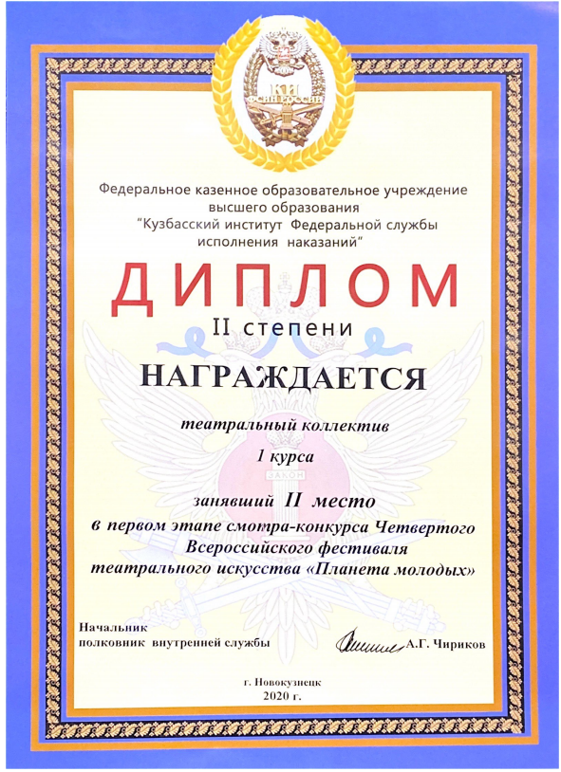

Приложение №2

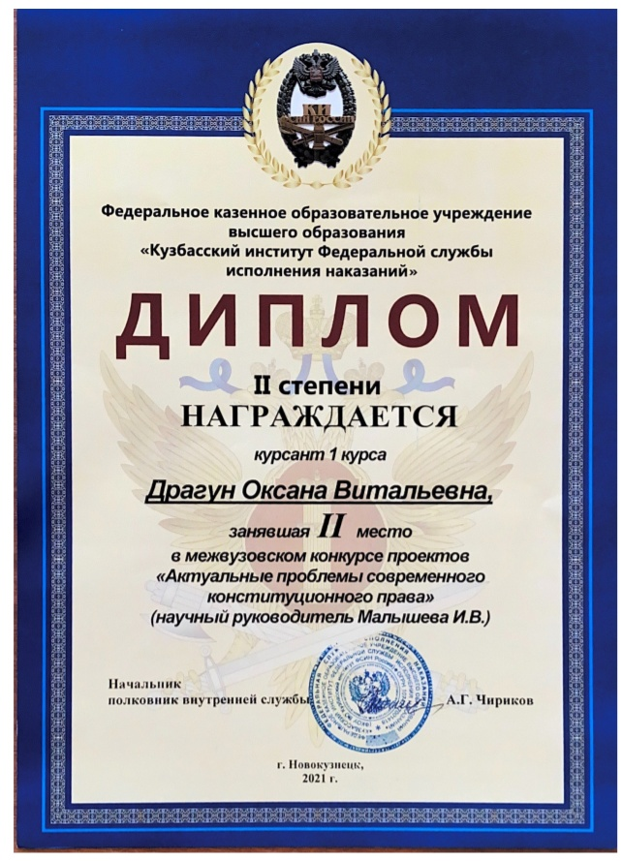
Приложение №3
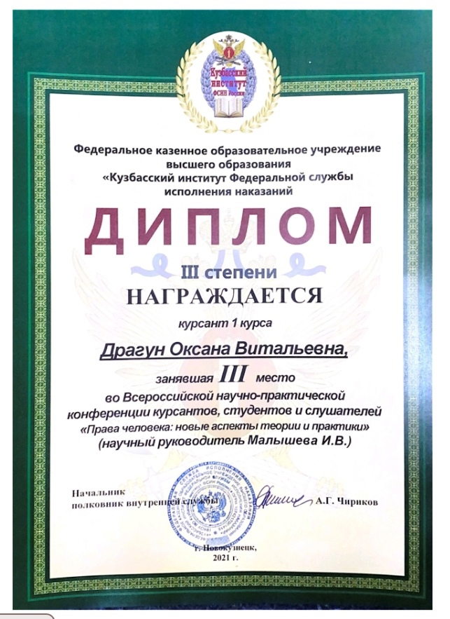

Приложение №4
